

PLAN DE FÉMINISATION
2021-2024

PRÉAMBULE

Le Hockey sur gazon est mondialement reconnu comme un sport collectif permettant une pratique mixte où la répartition entre les hommes et les femmes avoisine la parité. En France, le pourcentage de féminines reste inférieur à 30% alors qu’il pourrait être une alternative aux autres sports collectifs de plein air à connotation plutôt masculine. Fort de ce contexte, la Fédération française de Hockey positionne la féminisation comme un axe prioritaire et majeur de sa politique de développement pour cette olympiade.

Par ce plan de féminisation, la Fédération Française de Hockey (FFH) a la volonté de conquérir de nouveaux publics, favoriser la mixité et porter les valeurs d’équité.

Ce plan s’inscrit en cohérence avec le contrat de développement passé avec l’Agence Nationale du Sport, les directives ministérielles et dans la continuité des plans précédents. Il affirme également la volonté :
- d’intensifier les actions en vue de Paris 2024,
- d’impliquer l’ensemble des acteurs fédéraux à tous les niveaux et notamment les clubs dans la droite ligne du projet politique #RéussirAvecLesClubs.
Sa rédaction est le fruit d’une démarche participative issue du travail de la commission développement, du groupe de travail sur la féminisation de la Fédération Française de Hockey en concertation avec des représentants,
- des ligues,
- des comités départementaux,
- des clubs,
- de commissions fédérales,
- de la DTN,
qui auront un rôle important à jouer dans la mise en œuvre de ce plan.
En effet, la Fédération a voulu un plan de féminisation partagé et co-construit dès sa phase de rédaction par un maximum d’acteurs afin qu’il ne reste pas au rang d’intention mais se concrétise factuellement sur le terrain. Dans cette logique, il sera le support :
- de feuilles de route opérationnelles négociées avec les différents départements ou services de la fédération,
- de contractualisation avec les territoires.

Le plan s’articule autour de 5 objectifs, abordés chacun sous l’angle d’un état des lieux, des enjeux, des freins, des actions proposées et de l’évaluation.
Il couvre les champs suivants : recruter et fidéliser des féminines, faciliter et accompagner l’engagement des dirigeantes, féminiser l’encadrement et améliorer les compétences des entraîneur.e.s et enfin encourager des vocations d’officielles chez les féminines et les accompagner pour monter en compétences.

SOMMAIRE

OBJECTIF 1 : RECRUTER ET FIDÉLISER LES FÉMININES AU SEIN DES CLUBS DE HOCKEY 4

OBJECTIF 2 : FACILITER ET ACCOMPAGNER L’ENGAGEMENT DES FEMMES AU SEIN DES FONCTIONS DIRIGEANTES ET BÉNÉVOLES DU HOCKEY 20

OBJECTIF 3 : FEMINISER L’ENCADREMENT ET AMÉLIORER LES COMPÉTENCES DES ENTRAINEURS.ES EN MATIÈRE D’ENCADREMENT DES FEMININES 25

OBJECTIF 4 : ACCROÎTRE LE NIVEAU SPORTIF DES ATHLÈTES FÉMININES DE HAUT-NIVEAU 33

OBJECTIF 5 : ENCOURAGER DES VOCATIONS D’OFFICIELLES CHEZ LES FÉMININES ET LES ACCOMPAGNER POUR MONTER EN COMPÉTENCES 45

OBJECTIF 1 : RECRUTER ET FIDÉLISER LES FÉMININES AU SEIN DES CLUBS DE HOCKEY

État des lieux - constat

- Quelques repères chiffrés :

- Pourcentage de licenciées féminines - octobre 2021
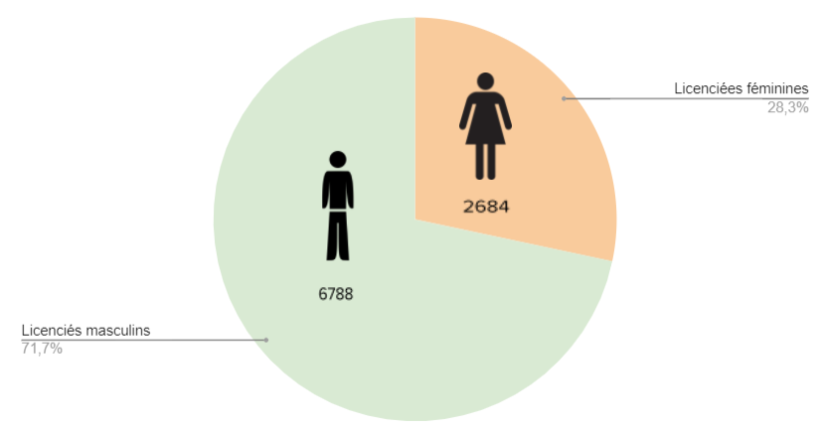

- Pyramide des âges (15 novembre 2021)

- Évolution de la répartition homme / femme parmi les licenciés :

Saison | 2014-15 | 2015-16* | 2016-17* | 2017-18 | 2018-19 | 2019-20** | 2020-21** | Objectif 2024
% de femmes licenciées | 24,78% | 28,18% | 28,83% | 27,28% | 26,78% | 26,19% | 26,94% | 35 %
% de femmes licences loisir | 31,46% | 46,72% | 41,02% | 30,96% | 30,69% | 28,59% | 27,84%
* Chiffres sur les licences loisir féminines faussée par le détournement des politiques tarifaires (voir plus bas)
**Saisons perturbées par la COVID

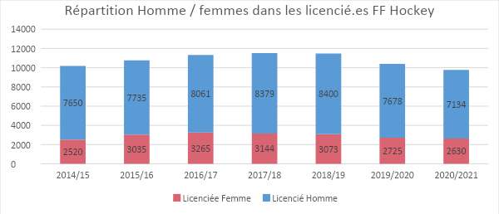

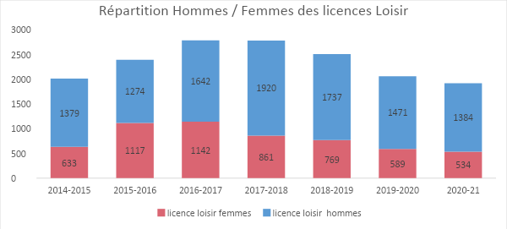

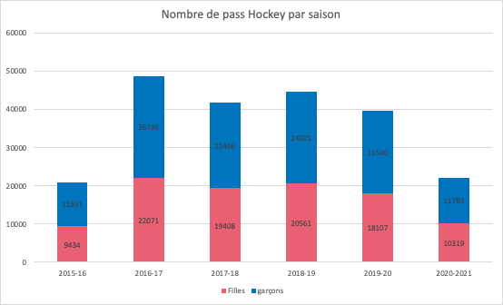
En moyenne la FFH recense 45,8 % de féminines parmi les Pass hockey déclarés chaque saison.

Saison | 2017-18 | 2018-19 | 2019-20 | 2020-21 | 2021-22* | Objectif 2024
Nbre de licenciées féminines  de - de 18 ans | 2010 | 1958 | 1707 | 1751 | 2054
Nbre total licenciés.es  de -18 ans | 7207 | 7183 | 6394 | 6125 | 6787
% de licenciées féminines  de -18 ans | 27,89% | 27,26% | 26,70% | 28,59% | 30,26% | 37%

- Ligues - Nombre de licenciées féminines - octobre 2021
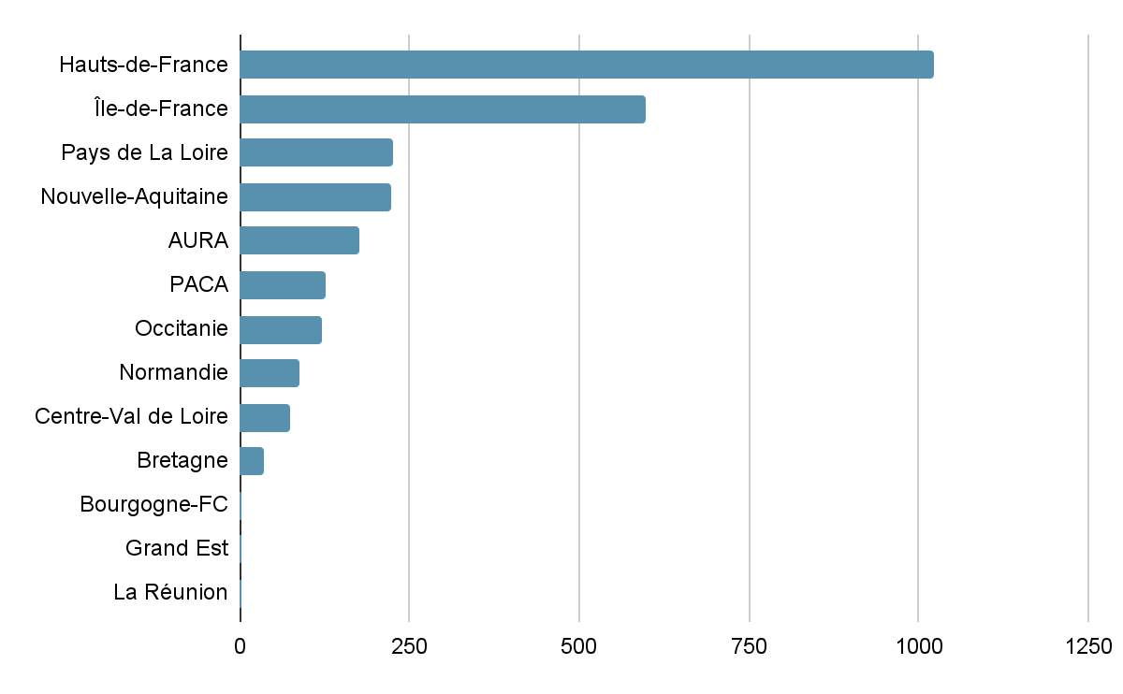

- Ligues - Taux de féminisation en 2021 - octobre 2021
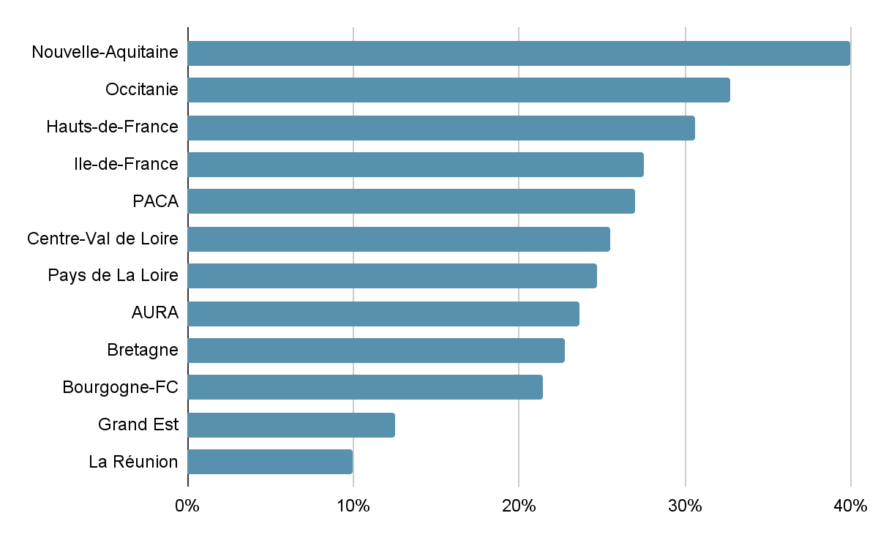

- Clubs - Nombre de licenciées - octobre 2021
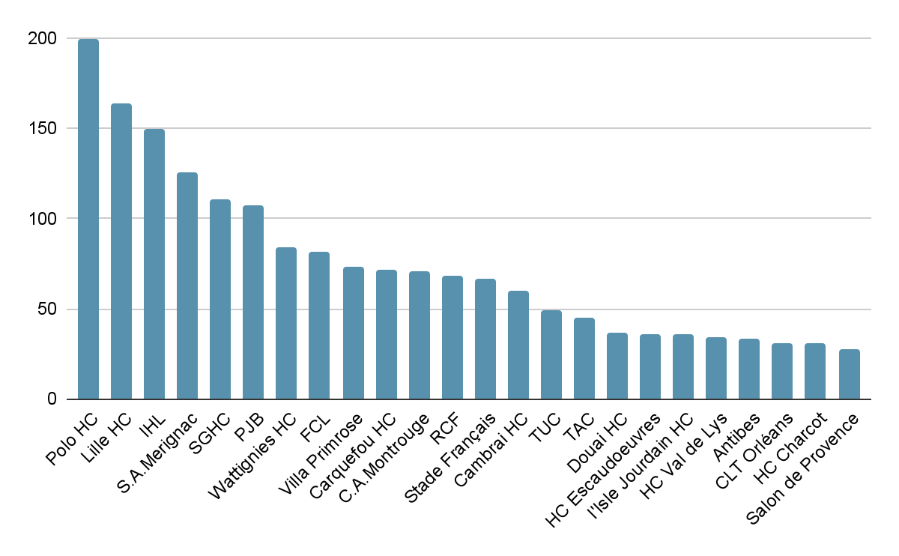

- Clubs - Taux de féminisation - octobre 2021

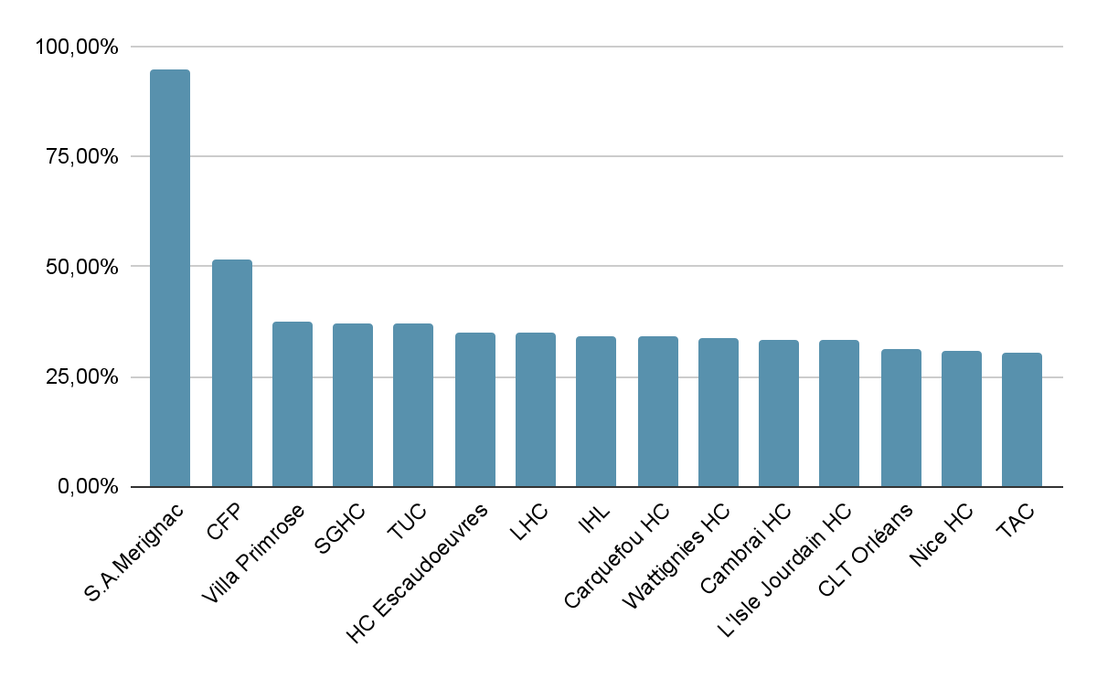

- Actions mises en place entre 2013 et 2021 :

- Plan de féminisation :
Le premier plan de féminisation de la FFH date de 2013, suite à une commande du ministère chargé des sports à l’ensemble des fédérations sportives. Les actions en lien avec ce plan seront intensifiées notamment à partir de 2015 lorsqu’un cadre de la fédération (Jonathan Bernon) effectue son action en responsabilité dans le cadre de sa titularisation sur la thématique de la féminisation.

- Labellisation des clubs
Un Label hockey féminin a été testé sur la région Île de France sur une période de 4 mois. Le fait qu’il n’y ait pas de récompense à la clef pour ce label n’a pas permis de motiver suffisamment les structures et de lancer cette action sur le plan national.

- Politique tarifaire :
Sur les saisons 2015 -16 et 2016-17 : toute féminine qui participait à une action de promotion se voyait offrir une licence loisir (ce qui peut expliquer les pics de licenciation féminine sur ces deux saisons). Ce dispositif s’est arrêté en 2017 car le système d’obligation des licences pour les clubs Elite et N1 a amené un détournement du système en prenant ce type de licence pour faire du chiffre et non en lien avec un réel développement de la féminisation. Parallèlement, le travail de fidélisation n’a pas permis d’inscrire la licenciation dans le temps.

- Évènements hockey féminin sur le territoire national :
Page dédiée : https://www.ffhockey.org/presentation-et-supports.html
Les évènements dans les territoires : https://www.ffhockey.org/l-actualite-du-printemps.html
- 2014 : journée nationale du Hockey féminin
- 2015 : journée nationale du Hockey féminin
- 2016 : semaine nationale du Hockey féminin
- 2018 : Printemps du Hockey féminin
- 2019 / 2020 / 2021 : éditions maintenues mais perturbées par la pandémie (COVID)
Ces actions sont plébiscitées par les clubs, ce qui a amené une montée en puissance progressive de l'événement en passant d’une journée à une semaine puis 3 mois sur la période du Printemps.

- Gouvernance :
2016 : Création d’une commission féminine au sein de la commission développement.
La commission s’est arrêtée en 2018 avec la volonté de créer des référents au sein de chaque commission mais cette organisation n’a pas été efficace car les référents n’avaient pas de poids au sein des différentes commissions.
Parallèlement, toujours en 2018 est créée l’ambassade du hockey féminin. L’ambassade fonctionne bien sur la première année, animée par la service civique mise à disposition par l’association Femix’Sports. Mais sur les saisons suivantes, le manque de moyens humains, la difficulté dans la passation des informations ne permettent pas de maintenir la dynamique.

- Colloques :
Janvier 2017 : journée fédérale du Hockey féminin regroupant une quarantaine de participants autour de 4 ateliers :
1. La Communication, animée par Geoffrey Devanlay (chargé de développement de la FFH) et Paul Degeneve (Journaliste, réalisateur et membre de la Commission Féminine de la FFH)
2. Les Pratiques Sportives, animée par Eric Pourchasse (Président du Comité Départemental de Hockey de Gironde et membre de la Commission Féminine de la FFH) et Frédérique Pillons (Membre du Comité Directeur du Saint-Germain HC et membre de la Commission Féminine de la FFH)
3. Les Ressources Humaines et Financières, animée par Jonathan Bernon et Aurélie Martin (Responsables des Fondations et des Programmes Sports-Santé et Insertion à la Fondation de France)
4. Promouvoir le rôle des femmes, animée par Marie-Françoise Potereau (Présidente de l'association Fémix’Sports)

- Parutions / éditions de documents :
- 2017 : édition du magazine « Le féminin gagne du terrain » accessible sur cette page :
https://www.ffhockey.org/feminisation.html
- 2018 : des outils de communication du Printemps du Hockey Féminin sont créés et mis à disposition du réseau (affiche, banderole) sur une page dédiée : https://www.ffhockey.org/presentation-et-supports.html .

- Financements :
A partir de 2020, avec la mise en place des Projets Sportifs Fédéraux (PSF), la FFH a attribué des crédits et suit les projets financés pour la féminisation dans le cadre du PSF.
Dans ce cadre :

PSF 2020 | PSF 2021
63 834 € dédié à la féminisation représentant 26 % des crédits. | 84 447 € dédié à la féminisation représentant 25 % des crédits
La fédération a augmenté les crédits liés à la féminisation de 32,3 % entre 2020 et 2021 alors que l’ANS avait donné comme règle l’augmentation minimale de 25 %.
64 projets déposés dont 57 ont été financés.  Dont 7 portés par les ligues, 16 par les comités départementaux et 41 par les clubs. | 55 projets déposés dont 51 ont été financés  dont 6 portés par les ligues, 11 par les comités départementaux et 38 par des clubs.
La baisse du nombre de projets peut s’expliquer par la crise sanitaire car sur 17 actions de 2020 reportées sur 2021, 11 actions concernaient la féminisation. En effet, certaines structures n’ont pu mettre en place leurs projets, notamment les actions de promotions liées au printemps du hockey féminin.
Une synthèse des principaux types d’actions financées en matière de féminisation dans le cadre du PSF 2020 a été réalisée. (voir schéma “nombre de projets déposés par “thématique”) | En cours de réalisation

- Championnat scolaire et universitaire
Les formules des championnats de France UNSS et FFSU ont été revues pour favoriser la mixité avec :
- UNSS : un nombre de filles minimales par équipe et un nombre de féminines obligatoirement présentes sur le terrain
- FFSU : à partir de 2016, la mixité est autorisée avec une réglementation adaptée pour favoriser la constitution d’équipes féminines avec la délivrance d’un titre universitaire d’équipe féminine et une aide financière de la FFH pour participer à ce championnat.

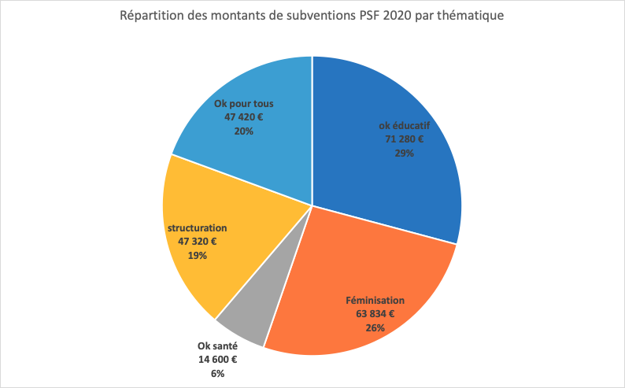

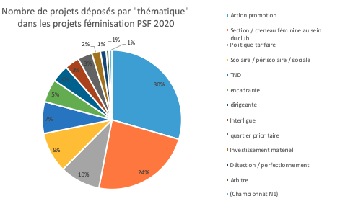

- Actions mises en œuvre participant à la féminisation mais ne relevant pas directement du plan de féminisation :
La fédération a mis en place une politique en matière de développement du Hockey éducatif. Le milieu scolaire, de par la mixité au sein des classes entre garçons et filles peut participer au recrutement des féminines.
La fédération s’est également engagée dans la lutte contre toutes formes de violences et notamment sexuelles. Or parmi les signalements recueillis par la cellule “Signal-Sports” du ministère, 83% des victimes sont des femmes. Aussi en s’engageant dans un plan de lutte contre toutes formes de violences et notamment sexuelles, la FFH contribue à offrir un environnement de pratique sécurisé et sécurisant notamment pour les femmes.

- Quelques constats :

Il est difficile d’évaluer objectivement l’impact des actions sur la féminisation sur la licenciation car les mesures tarifaires utilisées par les clubs ont biaisé les chiffres sur les saisons 2015-16 et 2016- 17.

Si des actions spécifiques sur la féminisation doivent être mises en place il n’en demeure pas moins que la politique générale de développement et la dynamique de la fédération en termes de prise de licences de la FFH impacte elle aussi la féminisation.

Enjeux

Par son plan de féminisation 2021-2024, la Fédération doit retrouver une dynamique globale de développement au sein de la FFH en incluant les femmes dans cette dynamique.
Le développement doit passer par les clubs, pour qu’ils puissent accueillir les féminines, leur enseigner la pratique du hockey et les fidéliser.
La fédération a déjà mis en place des actions dont elle doit tirer les expériences de façon à inscrire durablement l’augmentation de la pratique féminine au sein de la fédération.

Freins

Les échanges lors de la rédaction de ce plan de féminisation ont permis d’identifier des freins qu’il faudra lever par des actions appropriées :
- la mixité (la fidélisation du public féminin est favorisée par un encadrement distinct des garçons favorisant la création d’un groupe de copines et respectant le rythme de pratique et d’apprentissage),
- la compétence de l’encadrement pour encadrer le public féminin (connaître les spécificités du public féminin et être en capacité de s’y adapter),
- le manque de politique de développement inclusive des clubs, accentué par le manque de créneaux de pratique et le manque d’infrastructures (terrain, vestiaire, club),
- l’obligation d’une pratique compétitive, les filles ne recherchant pas systématiquement la pratique compétitive mais aussi la pratique loisir,
- le manque d’attirance du sport pour les féminines dû notamment à un manque de visibilité, de communication,
- la démarche active d’identification des féminines pour les accompagner dans un parcours d’engagement.

Le coût de la pratique n'a pas été identifié comme un frein important de développement de la pratique féminine, le plan n'inclut donc pas la mise en place de politique tarifaire spécifique aux féminines. Ce parti pris n'empêche pas la mise en place de politique tarifaire familiale ou d'action spécifique de découverte bénéficiant aux femmes mais pas uniquement.

Actions proposÉes et Évaluation

OBJECTIF 1 : RECRUTER ET FIDÉLISER LES FÉMININES AU SEIN DES CLUBS DE HOCKEY
Niveau territorial | Actions | Pilote et Acteurs associés | Délais | Évaluation
L’évaluation globale de cet objectif se fera par l’analyse de la licenciation féminine :
- % de femmes licenciées de moins de 18 ans / au nombre total de licenciés de moins de 18 ans -> OBJECTIF 2024 : 37% de féminines de moins de 18 ans
- % de femmes licenciées / au nombre total de licenciés -> OBJECTIF 2024 : 35 % de féminines
L’évaluation des moyens humains et financiers dédiés.
Recruter par des actions de COMMUNICATION
FFH | - Élaborer un plan de communication de valorisation de la pratique féminine 2021 - 2024 et de mise en avant des actions des clubs notamment financées dans le cadre du PSF  - Envisager la mise en place d’un hashtag (#) permettant d’identifier l’ensemble des communications en lien avec le Hockey féminin | Groupe féminisation remonte les infos et le service com’ les met en perspective | 2022  2023  2024 | Identification effective  Puis communication
FFH | Mener une réflexion pour faire connaître les joueuses de l’EDF auprès des licenciées  Proposer des actions en ce sens | Service Com’ | 2023 -2024
FFH | Réaliser un kit de féminisation à destination des clubs notamment :  - Élaborer un document type, carton d’invitation, pour les évènements amène ta copine, ta sœur … personnalisable par les clubs  - Élaborer un flyer sur la pratique du Hockey féminin  Adapter le kit de communication en fonction de l’enquête qui aura été menée sur les attentes des féminines | Service Com’ (forme) en lien avec groupe de travail (fond) | 2023  2022  2023 | Production effective
FFH | - Réaliser un reportage vidéo pour la promotion de la pratique du hockey féminin (Sport en France) | Service com’ en lien avec groupe de travail | 2022 | Production effective
FFH | - Réaliser un clip promotionnel TV sur le hockey féminin |  | 2024
FFH | - Organisation de webinaires pour présenter le plan de féminisation, ses outils et faciliter leurs appropriations. Mettre en valeur les actions sur les territoires par le partage d’expérience et la mise en avant des bonnes pratiques  - Organiser des webinaires permettant des points d’étape dans la mise en œuvre du plan de féminisation et son évaluation (minimum un webinaire annuel) | Groupe de travail | 2022 avant lancement campagne  PSF  2023-2024 | Mise en place effective des webinaires
FFH | - Questionner les attentes des féminines pour répondre à leurs besoins (définir la méthodologie, à voir plutôt pour faire des entretiens ciblés pour recueillir les attentes plutôt qu’un questionnaire en ligne où le taux de réponse peut être faible)  - Communiquer sur l’analyse des résultats de l’enquête et en tenir dans l’ajustement annuel du plan de féminisation | Groupe de travail | 2022 ou 2023 | Enquête effective
FFH | - Identifier les clubs ayant augmenté leur taux de féminisation pour les questionner sur leurs bonnes pratiques | Groupe de travail | 2022 | Concertation effective
FFH | - Voir les avantages / inconvénients de la mise en place de l’écriture inclusive | Service Com’ | 2023 | Prise de décision
Ligue  CD | - Concevoir et lancer un Appel à projet (ex : « Elles sont Hockey » Ligue Nouvelle Aquitaine)  - Mutualiser les bonnes pratiques (participation aux webinaires, contribution aux fiches partage expérience) |  |  | Nbre de territoire engagé  Nbre de fiches partage d’expérience produites
Club | - Communiquer sur les évènements organisés, en interne (réseau FFH) et en externe en utilisant notamment les outils proposés par la Fédération  - utiliser un hashtag (#) commun aux actions de féminisation lorsqu’il aura été identifié par le niveau national  - Réaliser des vidéos dans le cadre du Printemps du Hockey Féminin  - Partager son expérience par le biais de fiches partage d’expérience |  |  | Nbre de fiches partage expérience  Nbre de téléchargement des outils  Référencement des publications
Recruter et fidéliser par l’organisation d’évènements
FFH | - Mettre en place des évènements promotionnels, tournois (équipe et collectif France) en lien avec des partenaires (entreprises, collectivités ...) et/ou des personnalités | Service com’  Événementiel / marketing  En lien avec la haute perf et le développement | 2023 2024 | - évènement par an
FFH | -Faire venir des joueuses des collectifs France (y compris jeune) sur les inter-ligues et le TND et organiser leur mise en avant  -Intégrer dans la charte SHN, signée chaque année, le fait pour chaque athlète de participer à un évènement de promotion (national, régional, départemental ou local) | Pôle HN | 2022 ou 2023 | Venue effective et mise en avant
FFH | - Mettre en place des stages des collectifs nationaux féminins dans les clubs avec une rotation sur l’ensemble du territoire  Évènement sportif / marketing / développement  Projet : Antibes 2022 & Salon de Provence, Tournoi des nations pour l’Equipe de France Féminine Janvier 2023 | Pôle sport  Groupe de travail  Service Com’ | 2022 2023  2024 | objectif 1 stage par an avec rotation sur le territoire national
FFH | - Promouvoir des évènements inclusifs permettant de réunir cette communauté féminine (Printemps du Hockey Féminin, Octobre rose, amène ta copine sœur voisine cousine maman /Girl Hockey Day / Festival du hockey féminin)  - inciter, créer des outils pour faciliter la mise en œuvre des évènements sur les territoires. Mise à disposition de goodies (pendant le TND) / Penser les goodies commun PHF, Octobre rose ... | Groupe de travail | 2022 | Goodies mis à disposition  Nbre d’évènements promus / an  Nbre de clubs inscrits au PHF
FFH | - Contacter les responsables Masters pour envisager des actions de promotion du Hockey féminin | Groupe de travail et masters
FFH | - Utiliser l’exposition du CDOS 33 sur la féminisation du sport (TND, autre) | Service com’  Événementiel | 2022-2023 | Nbre d’utilisation de l’exposition (minimum 1/an)
Ligue /CD | - Organiser des regroupements, évènements régionaux, départementaux (ex : lors de matchs nationaux d’équipes féminines) en organisant la venue de licenciées dans un objectif de fidélisation et/ou de féminines hors communauté du hockey. Ex : séquences d’autographes, invitation de scolaires, centres de loisirs. Utiliser notamment la période creuse de salle où les joueuses sont plus disponibles.  - Intégrer le cas échéant ces évènements dans un appel à projet territorial |  |  | Nbre de territoires engagés  Nbre d’évènements organisés
Ligue /CD | - Organiser un évènement dans le cadre du Printemps du Hockey Féminin permettant de mutualiser les actions des clubs (action pour l’ensemble des féminines du territoire sans que les identités des clubs soient mises en avant (si possible identité visuelle par un maillot de la communauté féminine du hockey au niveau du territoire) |  |  | Nbre de Ligue et CD inscrits au PHF
Ligue /CD | - Lors de l’organisation de tournois sportifs, greffer un évènement en lien avec la féminisation avec les partenaires fédéraux
Ligue /CD | - Candidater pour accueillir un stage EDF Dames en lien avec la FFH et un club en fonction de la rotation sur le territoire  - Organiser des matchs amicaux d’équipes nationales sur des clubs n’ayant pas encore atteint ce niveau de compétition |  |  | Nbre d’évènements organisés
Ligue /CD | - Faire venir une.des joueuse.s d’un collectif France ou Masters sur un évènement départemental ou régional (notamment faire revenir les joueuses du territoire dont elles sont issues), mettre en avant les clubs formateurs et faire le lien avec les communes et collectivités territoriales notamment inscrites dans le dispositif terres de jeux |  |  | Venue effective
Club | - Mettre en place des journées de promotion dès le début de la saison sportive dans le cadre, par exemple d’octobre rose pour le recrutement, puis dans le cadre de la journée des droits des femmes (mars), du Printemps du Hockey féminin pour la fidélisation des jeunes et le recrutement des masters... y compris dans le cadre d’un appel à projet territorial |  |  | Nbre de clubs inscrits au PHF
Club | - Lors de l’organisation de tournois sportifs, greffer un évènement en lien avec la féminisation avec les partenaires fédéraux
Club | - Mettre en place des actions d’animations à destination des féminines éloignées de la pratique sportive (QPV, ZRR) notamment en lien avec les projets « impact 2024 » et « 5000 équipements de proximité »
Club | - Candidater pour accueillir des stages EDF Dames en lien avec la Ligue en fonction de la rotation sur le territoire
Club | - Faire venir une joueuse d’un collectif France ou Masters sur un évènement de club (notamment faire revenir les joueuses dans leur club formateur) notamment lors d’évènements régionaux ou nationaux organisés sur le club
Fidéliser et recruter par le DÉVELOPPEMENT DES PRATIQUES / structuration des clubs dans leur plan de féminisation
FFH | - Créer une communauté féminine autour de la pratique loisir en lien avec la FFH, définir un cadre pour la pratique loisir, 7x7 ... |  | 2023-24 | Proposition de nouvelles formes de pratiques effectives
FFH | - Promouvoir les pratiques adaptées (hockey fitness, hockey santé...) et créer des contenus pédagogiques pour des modules de formation type ... |  | 2023-2024 | Contenus mis en ligne sur le site fédéral
FFH | - Favoriser le recrutement de féminines, dans le cadre de la pratique du hockey éducatif en milieu scolaire, notamment par la création de contenus utilisables dans le cadre de la Semaine Olympique et Paralympique en lien avec la thématique de la mixité | Blandine : USEP  Diane : UNSS | 2022-23 | Contenus créés et mis à disposition du réseau
FFH | - Travailler sur des indicateurs favorisant la féminisation dans le cadre du groupe de travail sur la démarche qualité des écoles de hockey (inscrit dans le contrat de développement avec l’ANS) |  | 2023 | La féminisation est incluse dans la démarche qualité
FFH | - Conseiller la CSN en matière d’indicateurs et obligations concernant les clubs de N1 et Élite en matière de féminisation (1 personne ressource sur les questions de féminisation au sein de la CSN) | Groupe de travail  CSN | 2022 | La féminisation est incluse dans les obligations des clubs élite et N1
FFH | - Consolider une formule des championnats de France UNSS et FFSU favorisant la mixité (autorisation de la mixité, règles adaptées pour assurer la sécurité, nombre de filles minimales par équipe et nombre de féminines obligatoirement sur le terrain, en FFSU délivrance d’un titre pour les équipes féminines) | Cadre en charge des relation UNSS / FFSU (Louison Dominique) |  | Formule de CdF prenant en compte l’objectif de féminisation
Ligue CD | - Faire remonter les pratiques au niveau national  - Organiser des tournois, pratique 7x7 ...  - Réfléchir à des tournois développement pour inscrire en cours d’année des équipes féminines pour offrir des solutions de jeu
Ligue CD | - Inciter les organisateurs de compétitions masculines à organiser des épreuves féminines le même jour
Club | - Mettre en place des créneaux de pratique club réservés aux féminines sans obligation de pratique compétitive  - Organiser des cycles, animations ... de Hockey éducatif en milieu scolaire, en favorisant notamment le recrutement de féminines  - Adapter les règles des tournois scolaires pour recruter des féminines (ex : imposer un nombre de filles par équipe et sur le terrain)  -Professionnaliser et valoriser la fonction de l’éducateur effectuant du développement (prime au recrutement …)  -Se rapprocher de son CD ou de sa Ligue pour faire remonter les besoins en termes d’organisation de tournois développement, nouvelles pratiques de jeu ...
Développer un RÉSEAU D’ACTEURS
FFH | - Sensibiliser, informer et accompagner les territoires : rendre opérationnel un réseau de référents territoriaux (échelle régionale et départementale le cas échéant) à mener en parallèle de l’état des lieux sur les dirigeantes féminines (groupe WhatsApp par exemple), intégrant les agents de développement mais aussi des référents bénévoles, binôme professionnel / bénévole | Commission féminine | Juin 2022 | Réseau Effectif
FFH | - Suivre les services civiques en charge de la féminisation | Personne en charge des services civiques | 2022 | Suivi effectif  Analyse de l’impact sur la féminisation
FFH | Agent de développement :  - Encourager le recrutement d’agents de développement (y compris service civique) au sein des ligues, des comités départementaux et des clubs afin de structurer et d’améliorer la prise en charge des femmes dans les clubs.  - Contractualiser avec les territoires dans le cadre du plan de féminisation.  Inscrire dans la note de cadrage sur l’emploi pour les emplois aidés (ANS) un axe sur la féminisation | Personne en charge de la stratégie de professionnalisation | 2022 | Nombre d’agents de développement ayant des missions sur la féminisation
FFH | - Former les agents de développement et les services civiques en fonction sur le développement de la féminisation et leur donner des outils. | Personne en charge de la stratégie de professionnalisation
Ligue CD | - Recruter des agents de développement ou des services civiques avec des missions sur la féminisation.
Ligue CD | - Mettre en place du tutorat entre clubs pour accompagner le développement du hockey féminin.
Ligue CD | Mettre en place un référent féminisation / commission féminine
Club | - Identifier un référent féminisation au sein du club  - Proposer un référent pour le niveau départemental ou régional
Développer les sources de FINANCEMENT
FFH | - Suivre les projets financés dans le cadre du PSF et faire un suivi d’impact  - Flécher une enveloppe PSF dédiée à la Féminisation (24,6% en 2021 avec objectif de 25% en 2022) | Groupe de travail  Personne en charge du PSF | Mise en avant événements financés PSF 2021 | Crédits dédiés PSF et suivi effectif
FFH | - Proposer des actions types éligibles au PSF sous format de demande de subvention | Groupe de travail | 2022 | Production et diffusion de document
FFH | - Encourager et accompagner la rédaction et organiser la diffusion de fiches partage d’expérience à partir des projets financés sur le PSF pour mutualiser les bonnes pratiques | Groupe de travail | 2022-23 | Nbre de fiches partage d’expérience diffusées
FFH | - Diversifier les financements (fondations, réponse aux appels à projet ...) |  |  | Nbre de dossier d’appel à projet présenté  et crédits obtenus
Ligue CD | - Rechercher des financements sur les projets de féminisation (dossier région ou département, sponsors et fondation)
Ligue CD | - Solliciter des financements dans le cadre du PSF |  |  | Nbre d’actions PSF féminisation
Ligue CD | - Financer des actions mises en place par les clubs sur le territoire
Ligue CD | - Encourager la mutualisation (ex : achat groupé de matériel ou goodies)
Club | - Rechercher des financements sur les projets spécifiquement de féminisation (dossier région, département, ville, sponsors et fondation)
Club | - Solliciter des financements dans le cadre du PSF |  |  | Nbre d’actions PSF féminisation
Club | - Développer une politique tarifaire familiale favorisant la prise de licence d’une sœur, d’une mère ...
Actions ne relevant pas directement du plan de féminisation
FFH Ligue CD Club | Dans la construction de ses plans de développement respectifs, la Fédération veillera à inclure une politique de féminisation dans la pratique :  - du Hockey santé  - du Para Hockey (handi hockey et Hockey fauteuil)  La fédération met en place un plan de lutte et de prévention contre les violences et les discriminations y compris à caractère sexuel (sexisme d’ambiance, homophobie...), ce plan permet d’offrir un environnement sécurisé aux femmes favorisant le développement de leur pratique.

OBJECTIF 2 : FACILITER ET ACCOMPAGNER L’ENGAGEMENT DES FEMMES AU SEIN DES FONCTIONS DIRIGEANTES ET BÉNÉVOLES DU HOCKEY

État des lieux

- État des lieux chiffré - octobre 2021 :

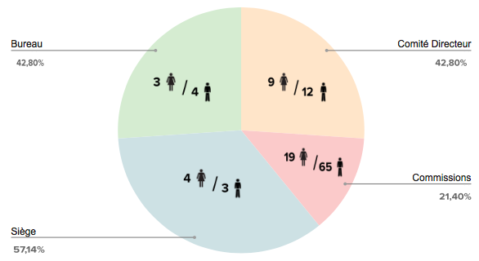

Ces chiffres sont obtenus à partir des données de l’intranet fédéral saisies lors de l’adhésion de la structure en début de saison. Les structures ne déclarant pas l’ensemble des membres du bureau, ce chiffre est un minimum.

 | Ligues | Comités | Clubs
Nombre de femmes au bureau | 11 | 26 | 83
Pourcentage de femmes au bureau | 17,74% | 24,76% | 25,57%
Nombre de présidentes | 2 | 3 | 17
Pourcentage de présidentes | 15,38% | 9,37% | 15,59%
Nombre de trésorières | 5 | 8 | 20
Pourcentage de trésorières | 38,46% | 27,5% | 23,80%
Nombre de secrétaires générales | 2 | 11 | 33
Pourcentage de secrétaires générales | 15,38% | 42,30% | 40,74%

- Actions mises en place :

La FFH a mis en place des formations, pour créer un accompagnement de femmes dirigeantes :
- 11 femmes formées en 2018-2019 sur les niveaux 1 et 2 de Femix’Sports
- 6 femmes avaient postulé pour participer à ces formations en 2020 mais en raison de la crise du covid, ces formations ont été annulées
- 1 femme a suivi la formation « Hauts-Potentiels » proposée par la Française des Jeux, Isabelle Jouin, actuelle présidente de la FFH.

Un réseau d’ambassadrices a été créé en intégrant notamment des dirigeantes :
- Formation le 9/02/2019 de 28 femmes ambassadrices, suivi de la création d’un réseau animé notamment par Manel Djadoun, en mission de service civique via l’association Femix’Sports à la fédération sur la saison 2018-19
- Le groupe existe toujours sur talkspirit mais ne fonctionne pas réellement.

Ces actions ont permis de faire émerger des femmes pour intégrer le Comité Directeur :
- 3 femmes sur 12 membres actuellement au comité directeur sont également intégrées au Bureau
- 1 femme dans les représentants des Ligues
- 5 femmes membres du Collège féminin.

Enjeux

L’enjeu principal est de favoriser la mixité dans la gouvernance, les instances et postes à responsabilités à tous les échelons territoriaux. Au regard des ambitions de la Fédération et des objectifs fixés par la loi du 2 mars 2022 visant à démocratiser le sport en France ; un projet « Dirigeantes 2024, c’est hOcKey » doit être mis en œuvre prenant en compte les freins identifiés dans l’accès aux fonctions et les leviers d’actions afférents, les seules actions de formation de dirigeantes n’étant pas suffisantes.

Freins

Les principaux freins identifiés à la prise de postes à responsabilités qui devront être pris en compte pour trouver des actions permettant d’atteindre l’objectif sont :
- le temps, les contraintes familiales
- le manque de confiance, de légitimité, de reconnaissance
- le manque d’accompagnement et de soutien
- le manque de représentation associé à une suprématie masculine.

Actions proposÉes et Évaluation

OBJECTIF 2 : FACILITER ET ACCOMPAGNER L’ENGAGEMENT DES FEMMES AU SEIN DES FONCTIONS DIRIGEANTES ET BÉNÉVOLES DU HOCKEY

Niveau territorial | Actions | Pilote et Acteurs associés | Délais | Évaluation
L’évaluation globale de cet objectif se fera par l’analyse :
- Nombre et pourcentage de femmes au sein des instances nationales
- Nombre et pourcentage de femmes élues dans les ligues et comités départementaux -> Objectif à déterminer en fonction de l’état des lieux détaillé à réaliser
- Nombre et pourcentage de femmes présidentes, trésorières et SG dans les ligues et comités départementaux
L’évaluation des moyens humains et financiers dédiés.
COMMUNICATION
FFH | - Réaliser une campagne de communication autour de la fonction dirigeante (voir ex du Handball) / valoriser la prise de responsabilités à travers des opérations de communication en faveur de l’investissement en tant que dirigeante | Service com’ | 2024 | Communication et impact
FFH | - Établir une communication nationale de sensibilisation auprès des jeunes féminines à occuper des fonctions dirigeantes au sein des clubs et des différentes structures décentralisées de la fédération | Service com’ | 2024
FFH | - Proposer des profils pour l’émission « la victoire est en elles » (en lien avec sport en France)  - Valoriser les femmes ayant intégré le parcours « Hauts Potentiels » de la FDJ et missions "dirigeante " CNOSF en identifiant les différents médias à solliciter  - valoriser les femmes ayant intégrées le parcours d’accompagnement « Dirigeantes 2024, c’est hOcKey » (podcast FF Hockey ...) | Service com’ en lien avec groupe de travail | 2022  2023  2024
FFH | - Organiser un colloque sur la féminisation (acteurs français et européens, tables rondes ...) rassemblant les acteurs majeurs liés à la féminisation du Hockey | Service com’ et marketing avec groupe de travail | Novembre 2022
Ligue  CD | - Relayer les communications nationales et mettre en valeur les dirigeantes de son territoire
Club | - Créer des lieux d’échange, organisation d’évènements conviviaux pour les parents pour recruter des bénévoles, futurs dirigeants  - Mettre en valeur les dirigeantes de son club
ÉTAT DES LIEUX
FFH | - Mener un diagnostic sur la place des femmes dans les fonctions dirigeantes en Hockey (voir féminines présidentes / secrétaires / trésorières + licence dirigeante) -> mise en place d’une enquête faisant état de la participation des femmes (en nombre et en pourcentage) au sein des instances dirigeantes fédérales territoriales  - Mener une enquête sur les freins associés à l’accès aux fonctions dirigeantes | Service civique Femix’Sports | 2022 | Diagnostic effectif
Ligue  CD | - Répondre aux sollicitations de l’enquête nationale pour contribuer à l’état des lieux |  | 2022
Club | - Répondre aux sollicitations de l’enquête pour contribuer à l’état des lieux |  | 2022
ACCOMPAGNER (IDENTIFIER / FORMER / MISE EN RESEAU)
FFH | - Mettre en place un parcours d’accompagnement des dirigeantes notamment en partenariat avec l’association Femix’Sports et créer un réseau d'échanges. Donner confiance aux femmes pour qu’elles aient envie de s’investir.  - Associer ce parcours d’accompagnement à la mise en place d’actions sur le territoire par les dirigeantes accompagnées | Groupe de travail | 2022 | Former 10 femmes / an  En ayant une couverture géographique
FFH | - Accompagner les femmes dans leur engagement au sein des fonctions dirigeantes et bénévoles notamment par la mise en place d’un réseau de femmes dirigeantes basé sur le principe de l’entraide et le partage d’expérience en définissant les liens avec l'ambassade du Hockey féminin si celle-ci était réactivée  - Définir la méthode pour constituer l’ambassade en partant des personnes motivées ou en imposant la nomination d’un référent féminisation par structure  Possibilité de s’appuyer notamment sur les Masters féminines pour la mise en réseau et le tutorat | Groupe de travail | 2022-2023
FFH | - Développer le système de binôme sur les postes de présidence et féminiser les groupes de travail et les commissions | Groupe de travail | 2022 | Taux de féminisation dans les groupes de travail et commissions
 | Intégrer des femmes dirigeantes de la FFH dans le parcours « Hauts Potentiels » en partenariat avec Femix’Sports, la Française des Jeux et le Ministère en charge des sports |  | 2022  2023  2024 | 1 femme par an
Ligue  CD | - Tendre vers une représentation proportionnelle au sein des instances dirigeantes, conformément aux évolutions prévues par la Loi du 2 mars 2022 visant à « démocratiser le sport en France » qui vient renforcer la loi du 4 Aout 2014 en poursuivant la féminisation des instances dirigeantes fédérales et en l’étendant à ses organes régionaux. Cela implique de préparer le recrutement, accompagner les femmes pour anticiper les prises de fonction lors des prochaines élections  - Développer le système de binôme sur le poste de président et/ou postes à responsabilités
Ligue  CD | - Identifier des référent.es féminisation
Ligue  CD | - Organiser des formations de dirigeantes en région (possibilité de mutualisation avec d’autres fédérations)  - Inciter à participer sur les formations des CDOS et des CROS ou autres formations organisées en lien avec les territoires
Ligue  CD | - Encourager et susciter des vocations chez les féminines et les mettre en réseau en organisant des temps de d’échange et de regroupement
Club | - Tendre vers une représentation proportionnelle au sein des instances dirigeantes  - Développer le système de binôme sur le poste de président et/ou postes à responsabilité
Club | - Identifier les féminines en les sensibilisant au rôle de dirigeante notamment lors de moments conviviaux  - Mettre en place un système de parents relais sur la gestion d’équipes impliquant les féminines  - Détecter, susciter l’envie et la motivation, accompagner  - Proposer aux féminines les regroupements nationaux et territoriaux de la FFH en partenariat avec Femix’Sports, et les formations proposées par les CROS / CDOS

OBJECTIF 3 : FEMINISER L’ENCADREMENT ET AMÉLIORER LES COMPÉTENCES DES ENTRAINEURS.ES EN MATIÈRE D’ENCADREMENT DES FEMININES

État des lieux

- État des lieux chiffré octobre 2021 :

- Nombre et pourcentages d’éducatrices et éducateurs fédéraux diplômé.e.s en 2021

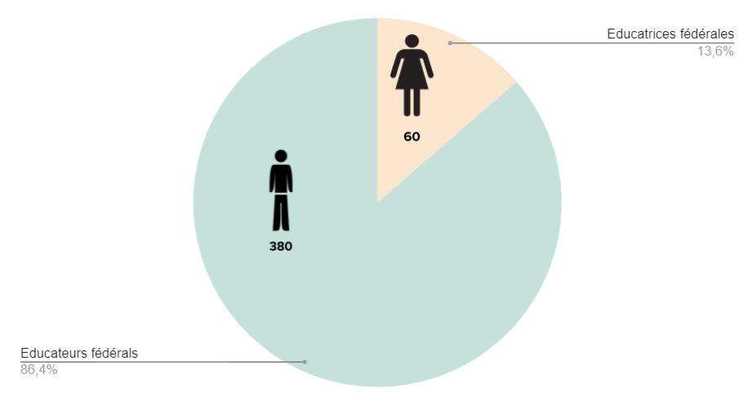

- Nombre de diplômé.e.s d’éducateurs et éducatrices fédérales entre 2006 et 2021

DEF : 21,4%
DEF 1 : 22,9%
DEF 2 : 18,9%
DEF 3 : 15,0%

Année | 2019 |  |  |  | 2020 |  |  |  | 2021 |  |  |  | 2022
Sexe |  |  | % | T |  |  | % | T |  |  | % | T |  |  | % | T
DEF 1 | 24 | 12 | 33,33 | 36 | 28 | 12 | 30 | 40 | 46 | 19 | 29,23 | 65 | 197 | 49 | 19,91 | 246
DEF 2 | 13 | 1 | 7,69 | 14 | 15 | 1 | 6,25 | 16 | 23 | 0 | 0 | 23 | 111 | 10 | 8,33 | 120
DEF 3 | 8 | 0 | 0 | 8 | 8 | 1 | 11,11 | 9 | 15 | 1 | 6,25 | 16 | 73 | 1 | 1,35 | 74

- Nombre d'entraîneurs.es en Elite et N1

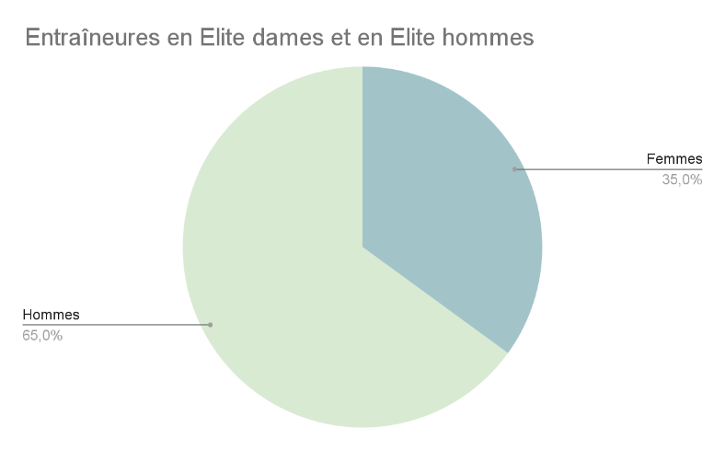

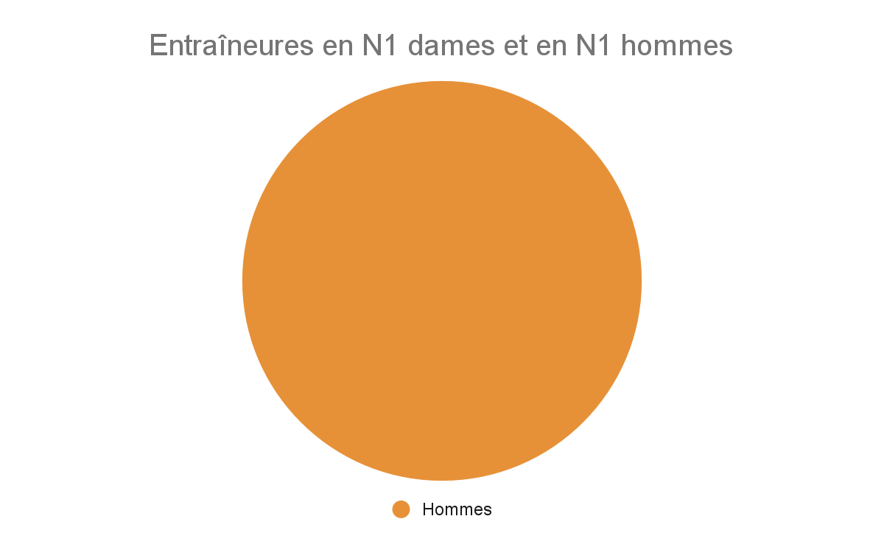

- Nombre de diplômes d'Éducateur Fédéral délivrés entre 2006 et août 2021 :

 | DEF | DEF 1 | DEF 2 | DEF 3
hommes | 78,6% | 77,1% | 81,1% | 85,0%
femmes | 21,4% | 22,9% | 18,9% | 15,0%

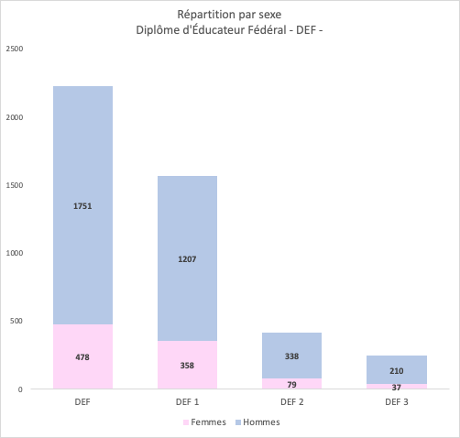

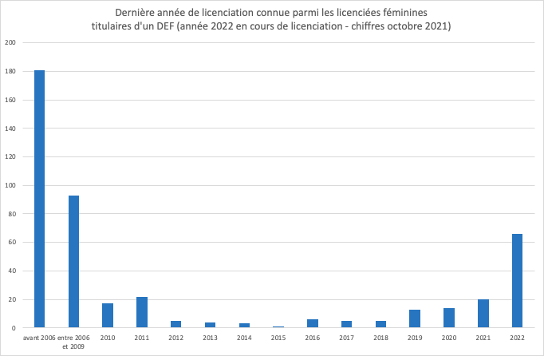
La fédération n'a pas les éléments pour expliquer la perte d’encadrantes entre 2011 et 2012.
La crise du Covid a impacté l’engagement des femmes inscrites dans une dynamique d’encadrement.

- Actions mises en place :

Depuis 2015, il y a eu une volonté d’impliquer des femmes dans l’encadrement des stages de détection U14 et U16 pour constituer progressivement un réseau de femmes encadrantes montant en compétences
En 2018 et 2019 avec la mise en place d’un stage commun U14-U16 : implications effectives de femmes dans l’encadrement (diplômées DE, DES, BEES 1 ou 2)
2020 - 2021 : annulation cause COVID.

- Constat complémentaire :

Les enquêtes sur le turn-over des licencié.e.s montrent un abandon important de la pratique au bout d’une première année entrant dans une fourchette allant de 35% à 50%. La Fédération doit analyser les causes de ce turn-over et engager une démarche qualité en partenariat avec ses clubs en explorant notamment les pistes suivantes : améliorer l’accueil au sein des structures, l’encadrement des publics par des démarches pédagogiques plus ludiques en adéquation avec les attentes des nouvelles générations.

Enjeux

La Fédération doit se fixer des objectifs chiffrés d’augmentation du nombre de diplômées fédérales féminines et développer leurs compétences, ce qui peut se matérialiser par l’augmentation du pourcentage de féminines dans les niveaux supérieurs DEF 2 et 3.
À ce jour, l’état des lieux des encadrantes professionnelles n’a pas été réalisé, les diplômes professionnels étant enregistrés uniquement sur déclaration sur la base fédérale des licences.

Freins

Les formats proposés (parfois sur une semaine) et le niveau de structuration des formations fédérales sont un frein à la formation. De même, la valorisation générale des cursus de formation et la professionnalisation au sein des structures permettrait de faciliter l’engagement des féminines (cet axe ne sera pas développé dans les tableaux ci-dessous car il relève de la politique générale de formation et non d’une action spécifique sur la féminisation).
Les stéréotypes sur les métiers d’entraîneur sont également un frein à l’engagement.

Actions proposées

OBJECTIF 3 : FÉMINISER L’ENCADREMENT ET AMÉLIORER LES COMPÉTENCES DES ENTRAINEURS.ES EN MATIÈRE D’ENCADREMENT DES FÉMININES

Niveau territorial | Actions | Pilote et Acteurs associés | Délais | Évaluation
L’évaluation globale de cet objectif se fera par :
- L’analyse des diplômées (nombre et pourcentage) parmi les DEF 1, 2 et 3 -> OBJECTIF 2024 : atteindre 20 % de diplômées parmi les licenciés
- L’analyse des encadrantes professionnelles recensées
- Nombre de jeunes femmes en structure de Haut Niveau ayant reçu une formation diplômante de la filière sport
L’évaluation des moyens humains et financiers dédiés.
COMMUNICATION
FFH | - Réaliser une campagne de communication autour de la fonction d’encadrante (voir ex du Handball) / valoriser la prise de responsabilité à travers des opérations de communication en faveur de l’investissement en tant qu’encadrante. | Service com’ | 2024 | Communication et impact
FFH | - Établir une communication nationale de sensibilisation auprès des jeunes féminines à occuper des fonctions d’encadrement au sein des clubs | Service com’ | 2024
FFH | - Valoriser les femmes investies dans l’encadrement professionnel, sur les niveaux supérieurs de la formation fédérale et sur l’encadrement d’équipes Nationales, Elite et N1 | Service com’ en lien avec groupe de travail | 2022  2023  2024
Ligue  CD | - Relayer les communications nationales et mettre en valeur les encadrantes de son territoire
Club | - Solliciter les joueuses féminines pour participer à l’encadrement de séances  - Mettre en valeur les encadrantes de son club
FORMATIONS FÉDÉRALES
FFH | - Améliorer les compétences en matière d’accueil des publics, approches pédagogiques ludiques de manière à diminuer le turn-over des licenciés...  - Améliorer les compétences à encadrer les féminines : ajouter un module de formation au DEF 1 et 2 ou module de formation continue pour améliorer l'encadrement des publics féminins (en parallèle de la démarche ci-dessus) | Géraldine Bonenfant + Yann Ferrière en porteurs de projet | Priorité 2022 pour mise en place rentrée saison 2022-23 | Création des contenus de formation  Mise en place des formations
FFH | Fidéliser les féminines titulaires d’un DEF :  - organiser la prise de contact des Femmes DEF n’ayant pas renouvelé leur prise de licence sur la saison 2019-2020 et saison suivante (années COVID)  - développer le tutorat  - réaliser une enquête et rechercher des mesures incitatives pour reprendre un cursus d’encadrement et poursuivre la formation DEF | Service civique Femix’Sports | 2022 | Taux de fidélisation des DEF
FFH | Augmenter les compétences des encadrantes :  - organiser la prise de contact des DEF 1 et 2 féminines pour les inciter à se former sur le niveau supérieur en concertation avec les organes déconcentrés  - contacter les DEF 2 et 3 afin qu’elles puissent partager leur expérience et susciter des vocations  - inviter les DEF 3 féminines et encadrantes à potentiels sur les stages de détection jeunes  - reprendre contact avec les femmes ayant participé aux stages de détection U14-U16 pour continuer à les former et les faire monter en compétence |  | 2022  2023 | Augmentation du nombre de DEF 2 et 3
FFH | - Communiquer sur les métiers de l’encadrement et les valoriser en les montrant comme accessibles aux féminines  - Valoriser les femmes encadrantes bénévoles (y compris pour l’émission « la victoire est en Elles »)  - Accompagner les territoires dans la prise de contact avec les organismes de formation aux métiers du sport et les universités (STAPS) | Service com en lien avec le groupe de travail | 2022 (vidéo de promotion hockey féminin)  23-24
FFH | -Mener une réflexion pour trouver les mesures incitatives permettant d’augmenter le nombre de féminines encadrant des équipes (entraînements et coaching)
FFH | - Mettre en place des formations aux fonctions d’encadrement pour les féminines inscrites dans une filière d’accès au Haut Niveau | HN  Pôle formation |  | Objectif ministériel : au moins 25% des effectifs formés (officiel ou encadrement)
Ligue  CD | - Sensibiliser les femmes à la fonction d'encadrement et les inciter à se former (places réservées aux féminines et offrir un tarif préférentiel)  - Inciter les féminines à monter en compétences en passant les niveaux fédéraux supérieurs  - Inviter des DEF féminines sur des stages de collectifs régionaux ou départementaux pour se former auprès d’entraîneurs (tutorat)
Ligue  CD | - Favoriser la fidélisation des femmes encadrantes par l’organisation d’un réseau, organiser le tutorat et des regroupements spécifiques  - Mettre en place des formations aux fonctions d’encadrement pour les féminines des Centres Régionaux d’Entraînement
Club | - Inciter les féminines encadrant à valider un diplôme fédéral  - Contacter les femmes qui étaient engagées dans un cursus de formation avant la pandémie pour les inviter à reprendre une licence et poursuivre leur parcours de formation. Détecter, susciter l’envie et la motivation, accompagner dans le parcours de formation  - Encourager les encadrants.es des équipes féminines à se former à l’encadrement des publics féminins lorsque le module aura été créé au niveau national
FORMATIONS PROFESSIONNELLES
FFH | - Réaliser un état des lieux des encadrantes féminines y compris professionnelles  - Identifier les femmes notamment sur les niveaux Elite et N1  - Détecter les femmes à potentiels pour intégrer un parcours de formation dans l’entraînement de Haut Niveau | Formation | 2022 | Etat des lieux effectif
FFH | - Mener une réflexion pour trouver les mesures incitatives permettant d’augmenter le nombre de féminines professionnelles encadrant des équipes (entraînement et coaching)
FFH | - Continuer d’intégrer des encadrantes féminines dans les stages de détection  - Intégrer au cahier des charges des Centres Régionaux d’Entraînement la notion de mixité renforcée au niveau de l’encadrement | HN
FFH | - Communiquer sur les femmes encadrantes en activité (professionnelle) au sein des structures fédérales et les valoriser  - Valoriser ces encadrantes par le biais d’évènements de type trophés (ex : trophés JP Sauthier) | Service com’ | 2023 -24
Ligue  CD  Club | - Participer à l’état des lieux national
Ligue  CD  Club | - Utiliser le service civique comme premier étape de la professionnalisation
Ligue  CD  Club | - Identifier les candidates potentielles aux formations professionnelles et les accompagner, notamment les jeunes filles inscrites dans un parcours STAPS au sein des licenciées  - Se mettre en relation avec les Organismes de Formation (OF) aux métiers du sport (CQP, BJEPS) et les universités (STAPS) pour connaître les étudiantes à la recherche de contrat de professionnalisation, notamment dans le cadre des projets « impact 2024 » et « 5000 équipements de proximité » |  |  | Fixer des objectifs de formation professionnelle

OBJECTIF 4 : ACCROÎTRE LE NIVEAU SPORTIF DES ATHLÈTES FÉMININES DE HAUT-NIVEAU

État des lieux

- État des lieux chiffré octobre 2021 :

- Licences compétition gazon et salle des féminines
Gazon : 1 996/ 7183 = 27,7%
Salle : 173/737 = 23,4%
T : 2169/7920 = 27,3%

- Représentation des femmes dans les staffs des équipes nationales

 |  * ** |  | % |  | T
France A F | 1 | 2* | 42,85% | 4 | 7
France A M | 0 | 0 | 0% | 10 | 10
U21 F | 0 | 2 | 50% | 2 | 4
U21 M | 0 | 0 | 0% | 4 | 4
U18 F | 1 | 1 | 33% | 4 | 6
U18 M | 0 | 0 | 0% | 2 | 2
U16 F | 0 | 0 | 0% | 1 | 1
U16 M | 0 | 0 | 0% | 1 | 1
TOTAL | 2 | 5 | 20% | 29 | 35
 * : staff technique ** : staff médical

- Part de la représentation féminine dans les listes ministérielles en 2021

 |  | % |  | T
Collectifs nationaux | 9 | 37,5% | 15 | 24
Relève | 16 | 39,02% | 25 | 41
Espoirs | 12 | 29,26% | 29 | 41
Senior | 0 | 0% | 20 | 20
Reconversion | 0 | 0% | 1 | 1

- Nombre d’équipes engagées dans les différents championnats en 2021

 |  | % |  | T
Elite | 10 | 50% | 10 | 20
N1 | 8 | 40% | 12 | 20
N2 | 7 | 16,27% | 36 | 43
N3 | 0 | 0% | 9 | 9
Promotion N3 | 0 | 0% | 10 | 10
R | 0 | 0% | 8 | 8
R1 | 10 | 25,64% | 29 | 39
R2 | 9 | 40,90% | 13 | 22

- Nombre d’équipes féminines engagées dans les différents championnats par clubs
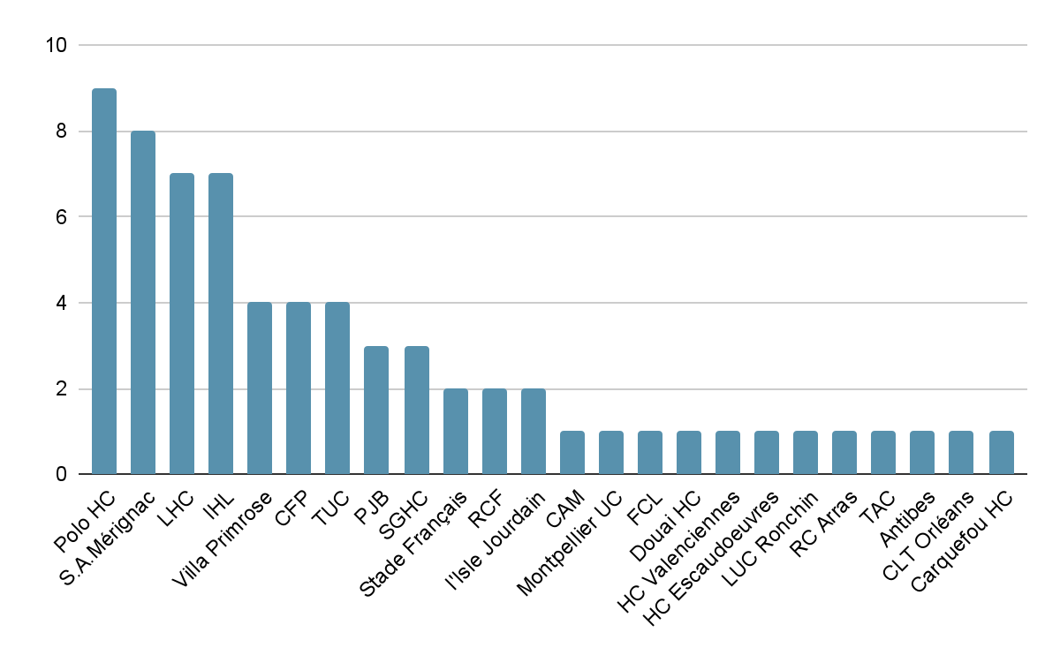

- Palmarès résultats Équipes de France féminines

EDF A
> 2021
- Championnat d’Europe des Nations II : Vices Championnes d’Europe
- FIH Hockey Women’s World Cup 2022 - European Qualifier 2021 : 7e/8 (accès à la 25e place mondiale)
> 2019
- Hockey Series Final : 6e/8 (non qualifiées pour les rencontres qualificatives pour Tokyo)
- Championnat d’Europe des Nations III : 1ere place (montée en division II)
> 2017
- Championnat d’Europe des Nations II : 8e
> 2016
- World League 1 : 3e et qualifié pour la World League 2
U21
> 2019
- Eurockey Championnat d’Europe : 8e (descente en division 2)
> 2017
- Eurockey Championnat d’Europe : 5e et maintien au plus haut niveau
> 2016
- Coupe du Monde Junior : 15e place
U18
> 2021
- Coupe d’Europe II : Vices Championnes d’Europe ; montée en Coupe d'Europe I
> 2016
- EurockeyU18 Championnat d’Europe 2 : 2e et montée au plus haut niveau
U16
> 2019
- Eurockey5 : 3e
> 2017
- Eurockey5 : 5e
> 2016
- Eurockey5 : 2e et qualifié pour la finale 2017

- Pôle relève et excellence
1. Un pôle fructueux : 4 jeunes filles du pôle ont intégré le groupe France A Dames en 2021
2. Un pôle attractif depuis 3 ans avec une réelle filière de détection et un fonctionnement qualitatif

- Actions mises en place notamment en termes de règles de compétition :

- Règles fixées par la CSN pour les engagements d’équipes en Elite, N1 et N2

Règles saison 2021-2022
« La Commission Sportive Nationale demande aux clubs Elite et Nationale 1 Hommes et Dames d’avoir des équipes de jeunes engagées dans des championnats officiels. Ces équipes de jeunes (garçons ou filles) devront être impérativement inscrites dans un championnat national et/ou de Zone et/ou régionales et/ou départementales dans les catégories -19 ans, -16 ans, -14 ans, et/ou -12 ans.
Elite Hommes : 3 équipes garçons dont obligatoirement une équipe -19 ans garçons
Elite Dames : 2 équipes filles engagées minimum dont obligatoirement une équipe -14 ans filles ou -16 ans filles
Nationale 1 Hommes : 2 équipes garçons engagées minimum dont obligatoirement une équipe -14 ans garçons ou -16 ans garçons
Nationale 1 Dames : 1 équipe filles engagées minimum Les équipes mixtes et les Ententes sont considérées à part entière comme une équipe
Dans le cadre d’une entente, il n’y a qu’un seul club mandataire « porteur de l’entente ». C’est cet unique club qui peut justifier de l’inscription de l’équipe pour les obligations
Un club qui possède plusieurs équipes dans les divisions Elite et Nationale 1 Hommes et Dames devra additionner le nombre d’équipes requis. Exemple pour un club possédant une équipe Élite Hommes et une équipe Élite Dames : 5 équipes garçons ou filles engagées minimum »

Amendes :
Intitulé Infraction
Première équipe non engagée conformément aux obligations par division | 5000 €
Équipe supplémentaire non engagée | 2500 €
Le contrôle sera effectué à l’issue de la saison et notifié dans le dernier procès-verbal de la CSN.

Travaux en cours de la CSN : la CSN fera un bilan des règles 2021 – 2022 (évaluation des obligations au 1 mars de la saison en cours) pour faire évoluer ou non ces règles qui devront être édictées au 30 juin de chaque saison.

- Règles spécifiques à la filière féminine :

- Équipement
Le port de la jupe n’est plus obligatoire sur la saison 2021-22, les équipes peuvent choisir au choix de porter une jupe ou un short, du moment que l'équipement est identique à toute l'équipe :
"Les joueurs(euses) portent : un short ou une jupe-short ou une tunique, identique pour toute l’équipe" (extrait du règlement, titre V article 2.1.1)

- Désignation d’arbitrage
La désignation des arbitres pour la N1 Dame est désormais faite par les CRJA.
" Arbitres en Gazon :
Ils sont désignés par la CRJA de la ligue d’appartenance du club, en accord avec la CNJA, pour la catégorie Nationale 1 D, et pour les tournois finaux N2 D.
Arbitres en Salle :
L’ensemble des arbitres qui officieront dans les tournois gérés par la CSN, seront désignés par la CNJA" (extrait du titre IV, article 4)
Ce dispositif a été créé pour former des jeunes arbitres.
Il est prévu que la FFH reverse, en fin de saison, 75% des engagements aux Ligues pour le défraiement des arbitres.

- Ententes
Règles pour jouer en entente dans la filière féminine en fonction du niveau et des récentes évolutions : autorisation des ententes féminines en N1 (contrairement aux masculins)
"L’entente peut être constituée dans toutes les catégories d’âge et doit être autorisée (…). Une équipe constituée dans le cadre d’une entente est autorisée à prendre part à tous niveaux de compétitions, une entente +19 ans ne pouvant accéder qu’aux compétitions des divisions Nationale 2 Hommes et Dames, ainsi que de la Nationale 1 Dames" (titre 1 section 2 article 5).

- Mixité
La question des équipes mixtes en N3, U12, TNC, TND doit être étudiée en distinguant les règlements de zone et le règlement CSN.

- Équipe réserve
La question des équipes réserves doit être prise en compte sur l’impact du développement de la féminisation.

- Surclassement et changements de catégorie
Les U16 deuxième année peuvent demander un surclassement supérieur pour jouer en sénior (idem garçons et filles). La CSN a reçu des demandes pour descendre l’âge autorisé de surclassement. Le sujet doit être soumis à la commission médicale.
Règlement de zone : on constate des « sous classement » de filles U16 filles en tournoi de zone U 14 garçons, il faut noter que cette pratique ne peut s’étendre au-delà du territoire de la zone.

A noter : concernant la féminisation de l’encadrement, le groupe de travail n’est pas favorable à ce jour à l’obligation d’une règle de % d’encadrement féminin qui pourrait se transformer en frein pour le développement.

- Constat complémentaire :

Concernant les protocoles sur les compétitions intégrant des matchs masculins et féminins, il a été constaté que les matchs et les temps protocolaires des équipes masculines étaient davantage mis en valeurs (ex : matchs -notamment des finales - des équipes féminines en même temps que les équipes masculines avec en plus dans certains cas, les matchs masculins sur le terrain principal. Remise des récompenses distinctes avec une mise en avant plus importante des équipes masculines.

Concernant la captation d’images via le réseau social Be Sport ou tout autre plateforme fédérale de streaming, le principe retenu est la captation sur des matchs garçons et filles sur chaque week-end de compétition.

Enjeux

L’enjeu est d’augmenter le niveau de jeu de la filière féminine et donc le niveau du championnat Français. Pour cela la Fédération doit augmenter la qualité du jeu mais aussi la quantité des équipes engagées de façon à augmenter la concurrence et créer de l’émulation.

Freins

Les principaux freins identifiés sont :
- les moyens financiers des clubs qui privilégient parfois l’engagement des équipes masculines aux équipes féminines,
- les difficultés à trouver un encadrement qualifié,
- pour les joueuses : conjuguer carrières professionnelles ou leurs études à une carrière sportive,
- exigences règlementaires pour les ententes qui sont nécessaires mais apparaissent parfois comme un frein à la constitution d’équipes.

Actions proposÉes et Évaluations
OBJECTIF 4 : ACCROÎTRE LE NIVEAU SPORTIF DES ATHLÈTES FÉMININES DE HAUT-NIVEAU

L’évaluation globale de cet objectif se fera par :
- le nombre d'équipes féminines engagées dans les différents championnats
- l'augmentation du niveau des EDF (collectif jeune et Dame)
L’évaluation des moyens humains et financiers dédiés.
Niveau territorial | Actions | Pilote et Acteurs associés | Délais | Évaluation
COMMUNICATION
FFH | - Mettre en valeur les EDF Féminines Dames A mais aussi collectifs jeunes : augmenter la médiatisation pour accroître la notoriété du hockey féminin  - Valoriser les championnats féminins | Service com’ | 2022-23-24 | Nbre de communication et impact des vues
FFH | - Transmettre des articles au magazine « Les Sportives »  - Transmettre des profils pour l’émission « La victoire est en elles » |  | 2022
FFH | - Former les joueuses à la communication sur les réseaux sociaux et à la médiatisation | Service com’ | 2022 | Mise en place effective de la formation
FFH | - Accueil d'évènements internationaux majeurs pour la promotion du hockey féminin : tournois qualificatifs à la coupe d'Europe 2023 (Dunkerque en août 2022), tournoi tri-nations chez les collectifs jeunes (Pâques 2022) ...
FFH | - Mettre en place des matchs des équipes de France masters féminines (plusieurs catégories d’âges possibles) en amont des matches EDF Dames et jeunes | Responsables Masters | Dunkerque 2022
FFH | Protocole des compétitions :  - veillez à une représentation des élus.es lors des compétitions de référence des équipes féminines  - veillez à une mise en avant équitable des matchs masculins et féminins. En privilégiant le déroulement des matchs féminins en premier (ou à minima avec une alternance du déroulement) et au moins sur les phases finales  De même pour l’utilisation du terrain principal.  - Veillez à suivre les mêmes recommandations dans l’organisation de la remise des récompenses | Service com’  Comité directeur
Ligue  CD | - Veillez à une représentation des élus.es lors des compétitions de référence des équipes féminines à l’échelon territorial
Club
Règles sportives - CSN
FFH | Gouvernance :  - nommer une personne ou un binôme référent sur la féminisation au sein de la CSN identifié au sein de la CSN et du réseau fédéral. Cette personne doit être identifiée par la CSN mais également identifiable par le réseau fédéral comme interlocuteur privilégié. Cette personne fera le lien entre le groupe de travail et la CSN  - Féminiser la CSN en intégrant au moins une féminine |  |  | Nomination et échanges effectifs au sein de la CSN
FFH | -Échanger avec la CSN en matière :  - d’obligations pour les clubs d'Élite et N1 et 2 concernant la féminisation  - de calendrier de compétition  - des règles pouvant influencer le développement de la pratique féminine en compétition, notamment : équipement, désignation arbitrage, entente, mixité, équipe réserve, sur classement et changement de catégorie ... (cf. état des lieux)  - État des lieux à réaliser sur les règlements de zone, règlements régionaux (notamment sur les sur classements et la mixité)  - Réfléchir à la possibilité d’intégrer une équipe féminine d’une zone à une autre zone, d’une ligue à une autre ligue, création d’un échelon inter-ligue  - Vérifier la possibilité de mettre des règles spécifiques féminines sans que cela s’applique aux garçons (question juridique)  - En fonction des nouvelles pratiques créées (jeu réduits ...) rédiger les nouvelles règles et développer le cas échéant les championnats spécifiques
FFH | -Faire un état des lieux en avril avec le représentant ou binôme représentant le groupe de travail
FFH | -Organiser des Phases finales N1 et Elite Hommes et Femmes sur une même compétition
Ligue  CD | -Gouvernance : nommer une personne référente sur la féminisation au sein de la CSR.
Ligue  CD | La CSR en concertation avec le référent féminisation mène une réflexion sur :  - les calendriers de compétition  - les règles des règlements de zone, régional / challenge en lien avec les évolutions et réflexions menées par la CSN en la matière  - la mise en place de formules de tournois développement pour inscrire en cours d’année des équipes féminines
EQUIPE NATIONALE
FFH | Entraînement :  - Améliorer les conditions d'entraînements de l’EDF féminine avec une équipe technique dédiée  - Détecter les femmes à potentiel et les accompagner dans leur parcours de formation pour les intégrer dans les staffs techniques nationaux avec des missions de coaching  - Viser l’équité des équipes masculines et féminines (hébergement, équipement) | HN
FFH | - Structurer, former, professionnaliser et augmenter le niveau de l’ensemble des acteurs de Haut-Niveau dans les différents secteurs de la performance (technique, tactique, physique et mental) | HN
FFH | - Renforcer le niveau avec davantage de confrontations internationales | HN
FFH | - Accompagner les athlètes dans leur double projet sportif et scolaire ou sportif et professionnel : développer les Contrats d’Insertion professionnelle (CIP), accès aux aides personnalisées et sociales  - Intégrer une personne du comité d’éthique à la commission répartissant les aides personnalisées des SHN (hors aide de l’ANS), distribuées le cas échéant par la FFH, afin d'effectuer un rapport notamment sur le respect du principe d’équité entre les joueurs quel que soit leur sexe  - Faciliter les aménagements (emploi du temps et partenariat avec les établissements scolaires) | HN  Comité d’éthique
Circuit de compétition national
FFH | - Identifier les bonnes pratiques issues de clubs engageant des équipes filles dans les différents championnats | Groupe de travail
Ligue CD
Clubs
Filière jeune
FFH | - Favoriser les passerelles entre le pôle relève et excellence féminin et les Centres d’Entraînements Régionaux (CRE) et les clubs, valoriser et communiquer sur les pratiques de la Haute Performance  - Intégrer au cahier des charges des CRE la notion de mixité renforcée au niveau des athlètes et de l’encadrement | HN
FFH | - Mettre en place des actions de recrutement en lien avec les partenaires pour favoriser le double projet des joueuses (Ressources humaines, RSE) | Services com’ | 2024
FFH | - Mettre en place des formations aux fonctions d’officielles et d’encadrement pour les féminines inscrites dans une filière d’accès au haut niveau | HN  CNJA  Pôle formation |  | Objectif ministériel : au moins 25% des effectifs formés
FFH | Filière de détection féminine :  - Réaliser un état des lieux du pôle relève et excellence (attentes des jeunes filles, des parents, des entraîneurs) et définir des axes d’améliorations, d’engagements (ex : enquête en début et fin de saison)  Stages de détection :  - Intégrer des jeunes espoirs aux stages EDF Dame A  - Mener une réflexion en partenariat (CSN, commission médicale, acteur de la haute performance ...) sur la protection des joueuses (intégrité mentale et physique ...) en lien avec les problématiques de sur classement simple, supérieur et changement de catégorie amenant certaines joueuses à participer à plusieurs niveaux de compétition en parallèle y compris dans les challenges régionaux | HN
Ligue | Organiser la filière de formation et détection U 14 et U 16 et le circuit de compétition  - Organiser des stages de détection et de formation  - Entraîner et engager une équipe régionale au CDF  - Favoriser la mise en place d’au moins une section sportive scolaire ou d’un Centre Régional d’Entraînement par Ligue en respectant le cahier des charges lié à la mixité  - Augmenter le nombre de femmes dans l’encadrement technique des filières jeunes en développant notamment la notion de binôme et en utilisant les dispositifs de formation et de tutorat (pourra être un critère de pondération des subventions sur les filières d’accession au haut niveau)
CD | - Organiser des stages de détection et de formation U 12  - Entraîner et engager une équipe U 12 sur le circuit de compétition  - Organiser des stages communs avec des collectifs et des entraîneurs d’un niveau supérieur
Clubs | - Encourager la participation des joueuses du club aux actions de détection du niveau départemental et régional  - Détecter et accompagner les joueuses à potentiel dans leur parcours sportif  - Participer à l’entraînement et l’engagement des équipes féminines dans les championnats U12, U14, U16
FINANCEMENT
FFH / Ligue / CD / Club | - Diversifier les financements pour mettre en œuvre ces actions | Pôle marketing en lien avec le groupe de travail

OBJECTIF 5 : ENCOURAGER DES VOCATIONS D’OFFICIELLES CHEZ LES FÉMININES ET LES ACCOMPAGNER POUR MONTER EN COMPÉTENCES

Dans cette partie, « officielle » est utilisé comme un terme générique pour désigner les Directeurs.trices de Compétition (DC), les Référents.es Arbitres (RA) et les arbitres. La Fédération souhaite féminiser l’ensemble de ces fonctions.

État des lieux

État des lieux en date d’octobre 2021, extrait des fichiers de recensement des officiels ne prenant pas en compte le nombre d’arbitrage annuel.

- Arbitres
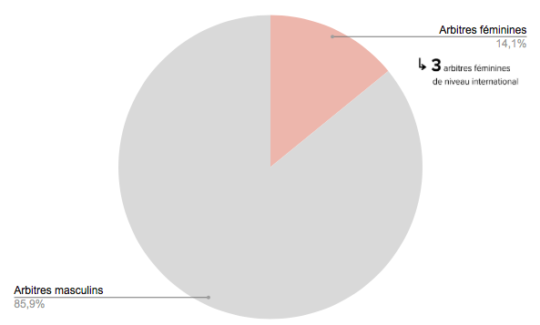

- Référents.es arbitres
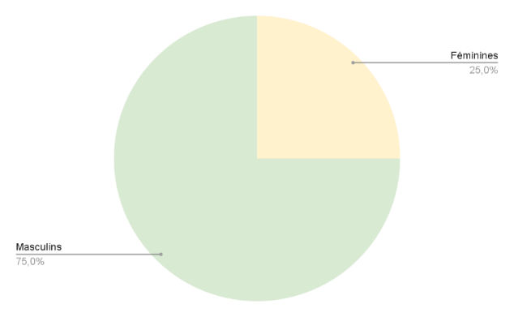

- Directeur.trice de Compétition
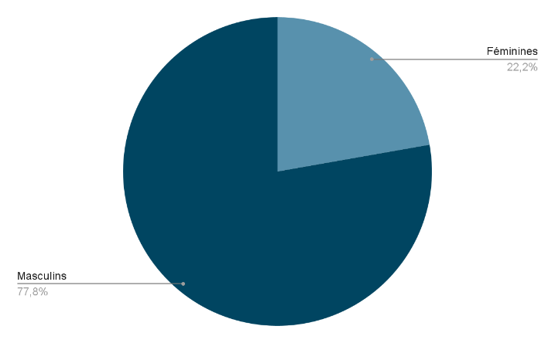

Enjeux

Structurer la filière de formation fédérale en intégrant une politique spécifique aux féminines.
Définir des objectifs chiffrés de féminisation du corps des officielles notamment en termes de fidélisation et de montée en compétences.

Freins

Les principaux freins évoquées sont :
- le manque de temps,
- le manque de reconnaissance et d’avantages,
- le manque d’accompagnement et de considération globale.

Actions proposÉes et Évaluation

OBJECTIF 5 : ENCOURAGER DES VOCATIONS D’OFFICIELLES CHEZ LES FÉMININES ET LES ACCOMPAGNER POUR MONTER EN COMPÉTENCE
Niveau territorial | Actions | Pilote et Acteurs associés | Délais | Évaluation
L’évaluation globale de cet objectif se fera par :
L’analyse du nombre de femmes arbitres intervenant (nombre et pourcentage) aux niveaux :
- Départemental
- Régional
- National
- International
Nombre de jeunes femmes en structure de haut niveau ayant reçues une formation diplômante arbitrage
L’évaluation des moyens humains et financiers dédiés.

COMMUNICATION et EVENEMENTIEL
FFH | - Mettre en valeur les officielles féminines françaises par des communications adaptées (avantages que ça procure notamment)  - Faire venir des femmes officielles  - Mettre en avant les officielles françaises sur les affiches de la FFH | Service com’ | 2023 | Nbre de communication sur l’arbitrage féminin
FFH | - Transmettre des articles au magazine Les Sportives  - Transmettre des profils pour l’émission « La victoire est en elles »
FFH | - Organiser un évènement « officielles féminines » notamment pendant le Printemps du Hockey féminin mais également sur des compétitions séniors et jeunes (championnat des régions (U14 / U16) et TND), TQ et TF des filières jeunes  - Apporter une « coloration » arbitrage sur une édition du Printemps du Hockey Féminin (ex : goodies = sifflet) | Service com’ et CNJA | 2022
FFH | - Réaliser une base de photos des officielles | Service com’ | 2022
Ligue  CD | - Organiser des événements de sensibilisation : mercredi des officielles en incitant les féminines à y participer (cf. FFF) -> inviter les jeunes filles des clubs à participer à des animations vidéo et à des ateliers d’initiation aux fonctions d’officielles sur le terrain |  |  | Nbre de sensibilisation mises en place
Club | - relayer les offres de formation du réseau fédéral
GOUVERNANCE et PROCEDURES
FFH | - Nommer en concertation avec la CNJA une personne référente sur la féminisation. Cette personne pourra faire le lien entre le groupe de travail et la CNJA  - Échanger avec la CNJA notamment en matière de recrutement et fidélisation des officielles féminines | CNJA | Dès 2022  2022 | Nomination et concertation effective
FFH | - Réaliser un état des lieux des officielles féminines  - Faire un état des lieux à chaque fin de saison du nombre de match arbitré et/ou officié par des féminines par niveau (par exemple : gestion de la table technique ...) | CNJA | 2022 | État des lieux réalisé
FFH | - Mettre en œuvre les procédures permettant le suivi des officielles féminines  - Mettre en place la saisie des diplômes dans l’intranet fédéral | CNJA | D’ici 2024 (en fonction de l'avancée) | Procédures mises en place
Ligue
CD
Club
FORMER ET ACCOMPAGNER
FFH | - Identifier les meilleures potentielles féminines  - Former et accompagner ces joueuses à potentiel au plus haut niveau (national puis les proposer à l’international) dans l’objectif de construire une carrière d’officielle (ainsi que de formation de l’apprentissage de la langue anglaise) | CNJA |  | Objectif de femmes au niveau départemental/ régional / national  proposer à l’international en 2024
FFH | - Mettre en place des formations aux fonctions d’officielles pour les féminines inscrites dans une filière d’accès au haut niveau (pôle relève et excellence et filière de détection)  - Inclure la formation à l’arbitrage dans les diplômes professionnels (filière mixte) | HN  CNJA  Pôle formation |  | Objectif ministériel : au moins 25% des effectifs formés (officiel ou encadrement)
FFH | - S’appuyer sur d’anciennes officielles internationales pour former les plus jeunes avec la mise en place d’un tutorat | CNJA |  | Mise en place du tutorat
FFH | - Parcours d’accompagnement pour accéder aux fonctions d’officielles ou monter en compétences (à l’instar du parcours d’accompagnement dirigeante) | Groupe de travail féminisation | 2024 | Nbre de formations mises en place
FFH | - Créer des passerelles entre le dispositif jeunes officielles UNSS et la filière fédérale des juges et arbitres  - Inciter au développement d’une filière d’arbitrage FFSU en Hockey, créer les liens entre la CMN FFSU Hockey et la CNJA | CNJA  Groupe de travail Hockey éducatif | 2023  2024
Ligue  CD | - Mettre en œuvre une formation d’officielle niveau départemental et régional encourageant l’engagement des féminines  - Développer en qualité et en nombre l’arbitrage féminin en permettant aux jeunes filles d’arbitrer notamment en N1 Dame  - Former des féminines à la gestion de la table technique, au rôle de manager, au rôle de gestion de la vidéo ... lorsque les clubs ne sont pas en capacité de le faire  - Décliner au niveau régional et départemental les passerelles entre le dispositif jeune officiel UNSS et la filière fédérale des juges et arbitres  - Intégrer dans la formation des athlètes en Centre Régional d’Entraînement (CRE) la sensibilisation et la formation aux fonctions d’officielles |  |  | Nbre de formations mises en place
Club | - Identifier les féminines en les sensibilisant au rôle d’officielle  - Détecter, susciter l’envie et la motivation, accompagner  - Former des féminines à la gestion de la table technique, au rôle de manager, au rôle de gestion de la vidéo ...  - Organiser des temps dédiés à l’arbitrage au sein des écoles de hockey en incitant les féminines à y participer et systématiser l’arbitrage des jeunes par des jeunes y compris pendant les entraînements  - Lors de matchs (notamment N1 et Elite), solliciter un ancien arbitre pour partager une analyse commentée des décisions du match aux jeunes arbitres du clubs, notamment des féminines |  |  | Nbre de formations mises en place

REMERCIEMENTS

La Fédération Française de Hockey remercie les personnes ayant œuvré à la rédaction de ce plan de féminisation. À savoir :

  - Les membres du groupe de travail sur la féminisation :

Pilotage :
- Sophie Raffy, membre du bureau fédéral et Vice-Présidente de la commission développement
- Isabelle Burgot, Cadre Technique Nationale.

Membres :
- Géraldine Bonenfant, Cercle Laïque Tourelle Orléans
- Yann Ferrière, Sport Athlétique Merignacais
- Blandine Feutrier, Hockey Club Stéphanois
- Aurélie Martin, chargée de mission Féminisation FFH
- Sandra Mifsud, Association sportive Fontonne d’Antibes
- Diane Monestie, Lille Métropole Hockey Club
- Hugues Puisset, Toulouse Université Club.

  - Sans oublier tous les représentants des commissions fédérales, ligues, comités départementaux et des clubs consultés dans la co-construction de ce plan.

